รายงานการปฏิบัติราชการประจำเดือน
ธันวาคม 2567
07.งานจราจร
7 ธันวาคม 2567
พ.ต.ต.พีรวัส คำกะสินธุ์ สว.(สอบสวน) สภ.พัฒนานิคม หัวหน้างานจราจร อบรมปล่อยแถวเจ้าหน้าที่ ตำรวจจราจร ก่อนออกปฏิบัติหน้าที่ หน้าที่พักสายตรวจจราจร ซอย 12 ถนนสระบุรี-หล่มสัก (ทล.21 ) ต.ดีลัง อ.พัฒนานิคม จ.ลพบุรี
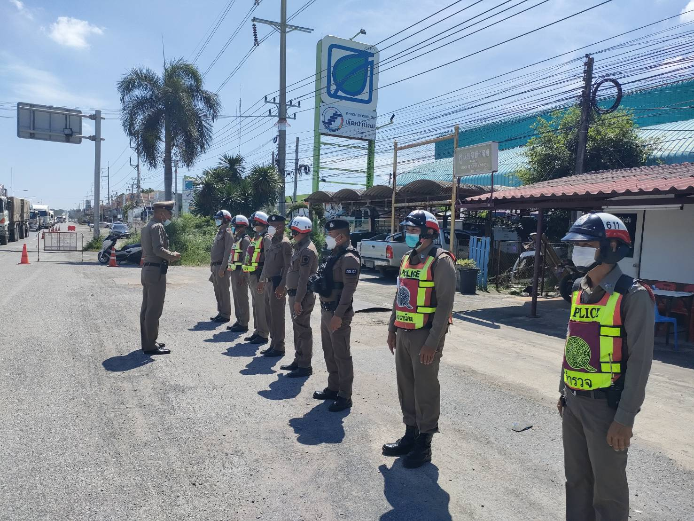
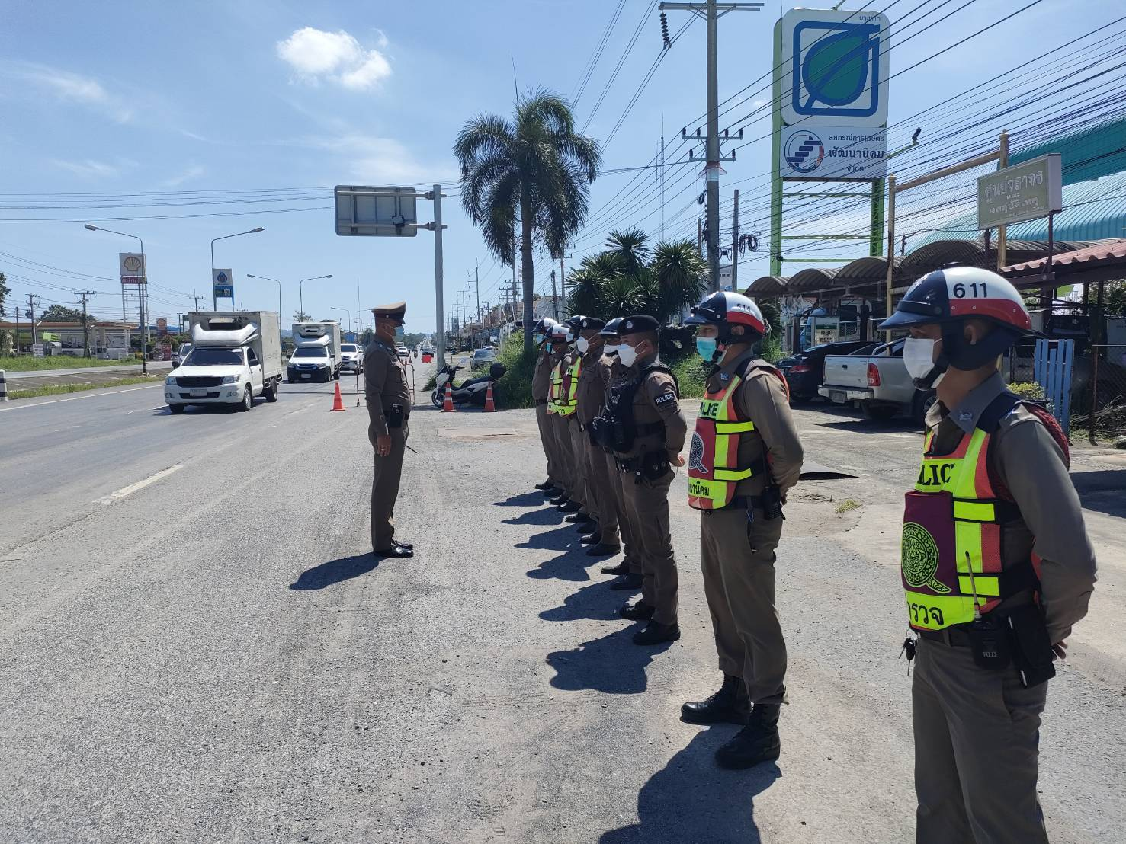

07.งานจราจร
10 ธันวาคม 2567
พ.ต.ต.พีรวัส คำกะสินธุ์ สว.(สอบสวน) สภ.พัฒนานิคม หัวหน้างานจราจร พร้อมเจ้าหน้าที่ ตำรวจจราจร ตั้งจุดตรวจกวดขันวินัยจราจร เพี่อป้องกันการเกิดอุบัติเหตุ ถนนลพบุรี วังม่วง (ทล.3017 ) ต.พัฒนานิคม อ.พัฒนานิคม จ.ลพบุรี
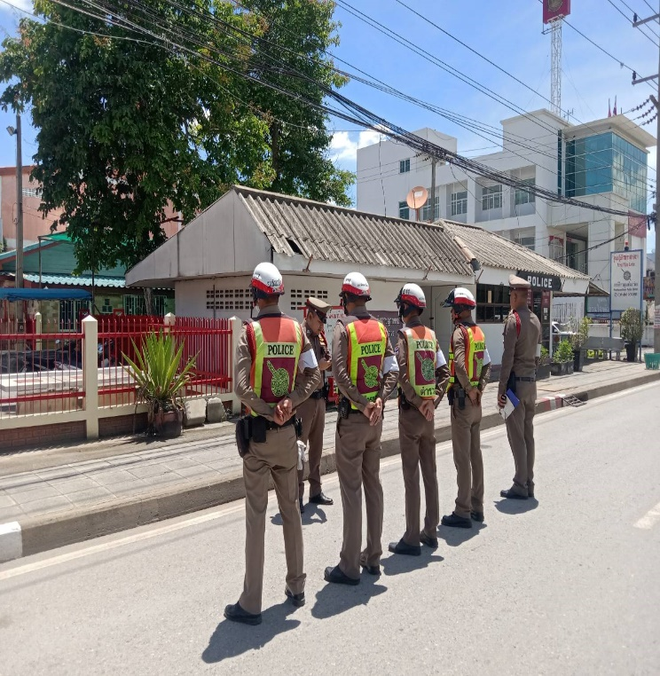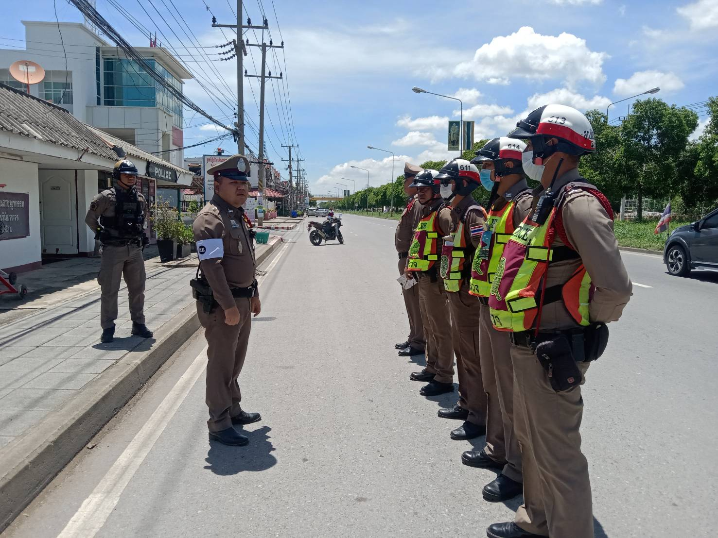
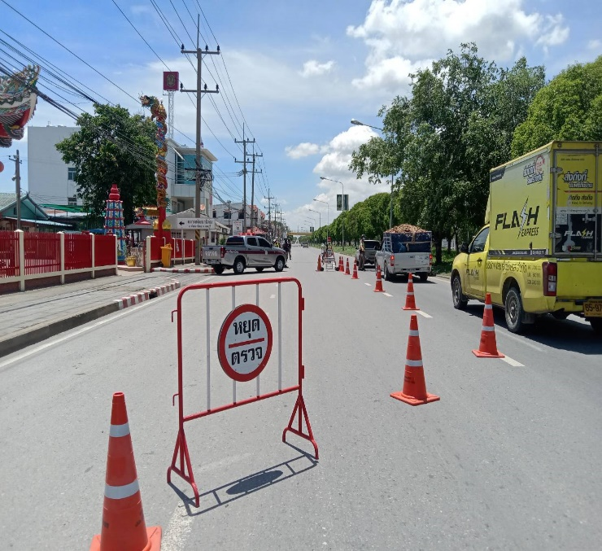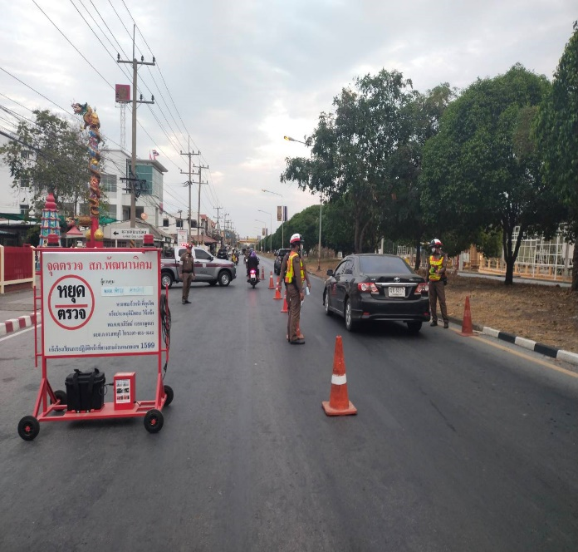

07.งานจราจร
15 ตุลาคม 2567
พ.ต.ต.พีรวัส คำกะสินธุ์ สว.(สอบสวน) สภ.พัฒนานิคม หัวหน้างานจราจร พร้อมเจ้าหน้าที่ ตำรวจจราจร อำนวยความสะดวกการจราจร หน้าโรงเรียนพัฒนานิคม ถนนลพบุรี วังม่วง (ทล.3017 ) ต.พัฒนานิคม อ.พัฒนานิคม จ.ลพบุรี
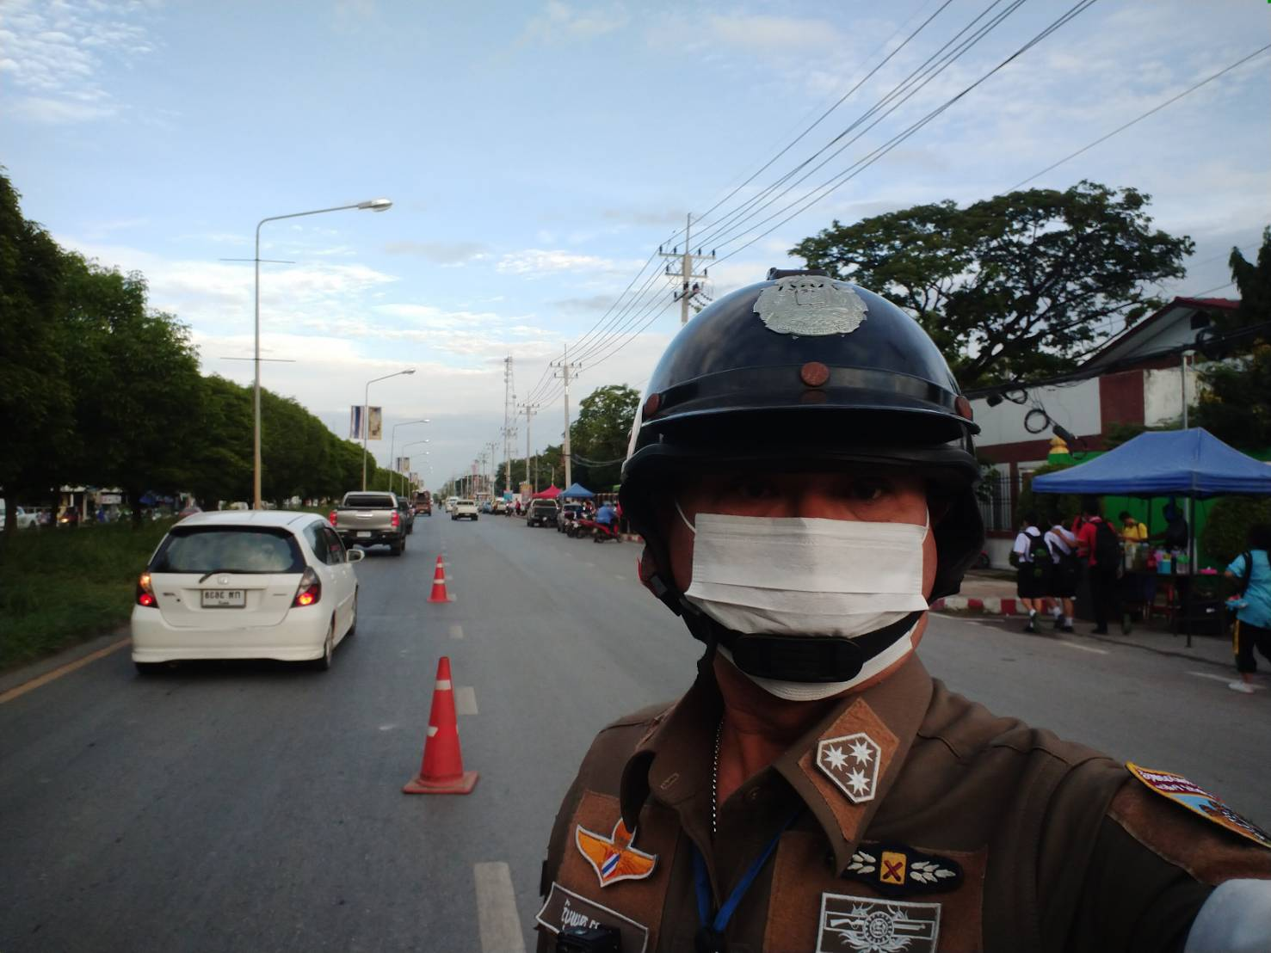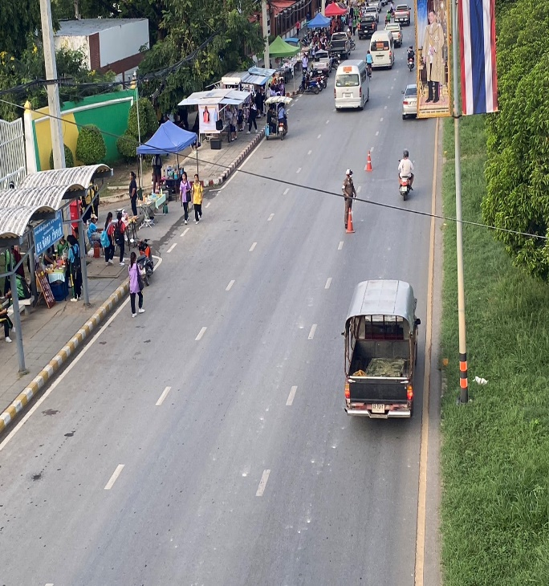
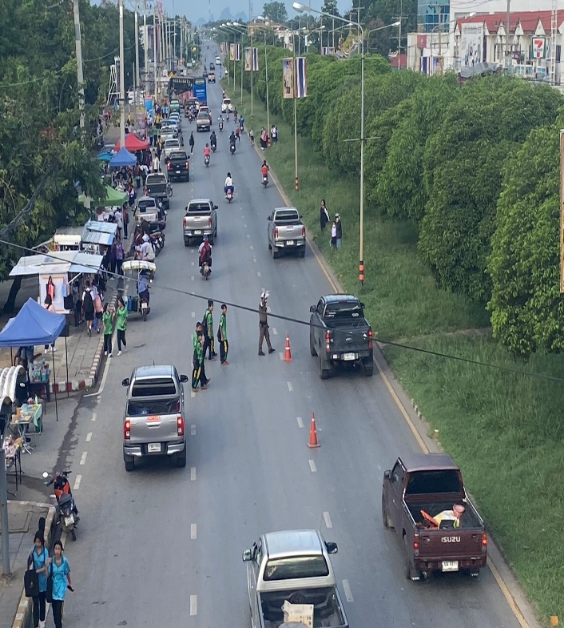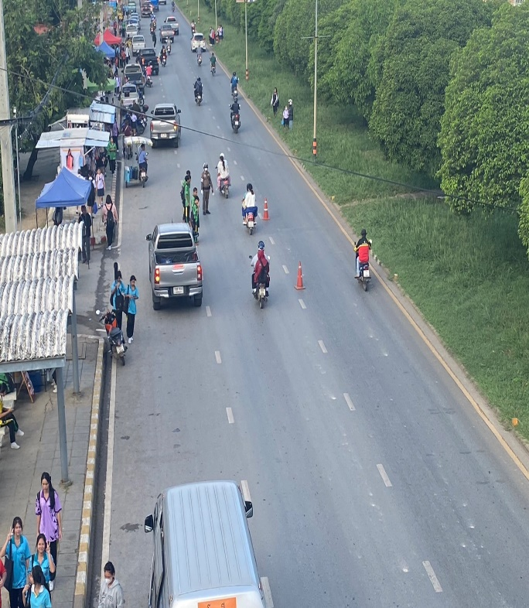

07.งานจราจร
20 ธันวาคม 2567
พ.ต.ต. พีรวัส คำกะสินธุ์ สว.(สอบสวน) สภ.พัฒนานิคม หัวหน้างานจราจร พร้อมเจ้าหน้าที่ ตำรวจจราจร อบรมให้ความรู้เกี่ยวกับหลักการขับขี่ปลอดภัยและกฎหมายจราจรที่ควรรู้ แก่นักเรียนโรงเรียน วัดหนองนา ณ. ห้องประชุมโรงเรียนวัดหนองนา ต.พัฒนานิคม อ.พัฒนานิคม จ.ลพบุรี
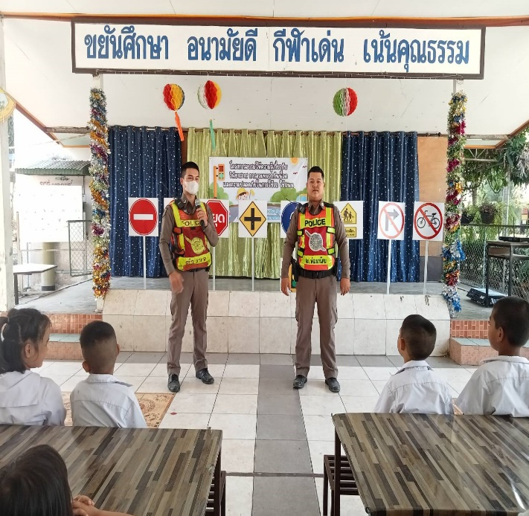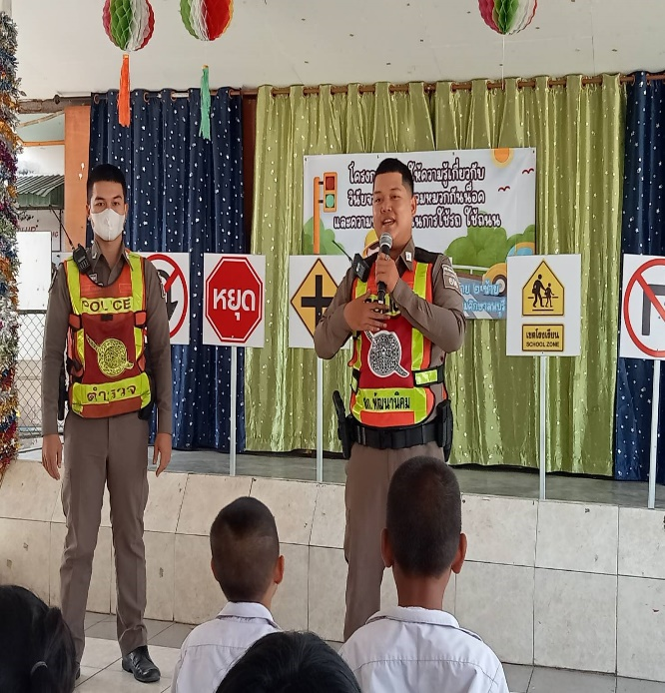
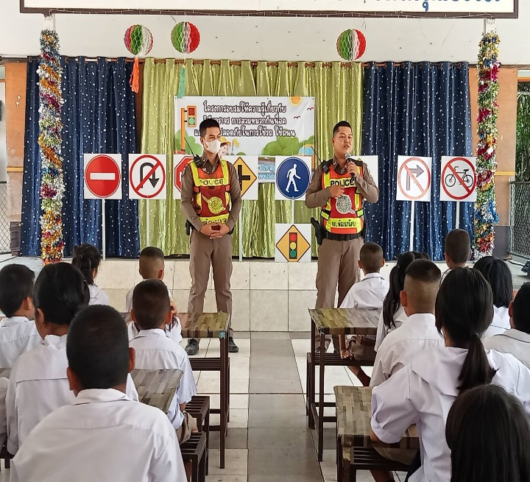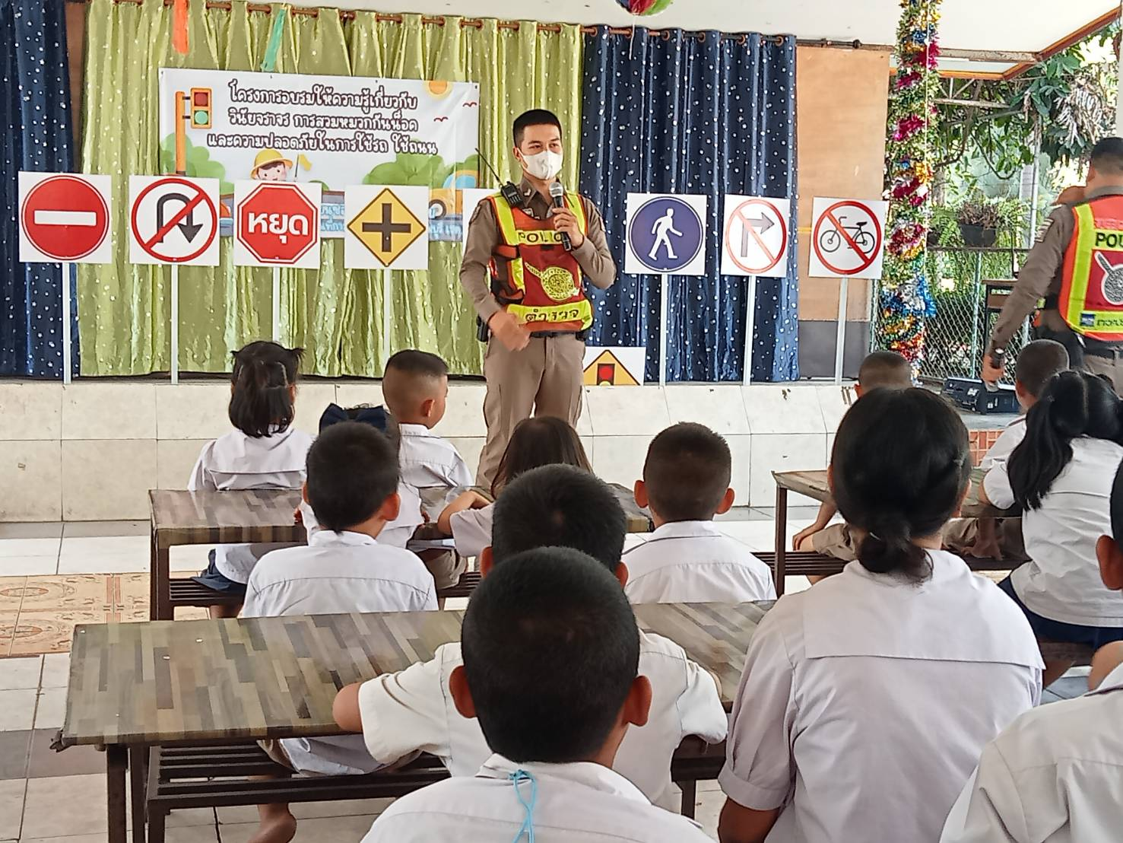

07.งานจราจร
24 ธันวาคม 2567
เจ้าหน้าที่ตำรวจจราจร สภ.พัฒนานิคม กิจกรรมสร้างภาพลักษณ์ที่ดีงานจราจร โดยได้ช่วยเหลือประชาชนเข็ญรถจักรยานยนต์พ่วงข้างขายสินค้า ซึ่งสตาร์ทไม่ติด ออกจากเส้นทางจราจร เพื่อเป็นการป้องกันการเกิดอุบัติเหตุ บริเวณหน้าธนาคารออมสิน ถนนลพบุรี - วังม่วง (ทล.3017 ) ต.พัฒนานิคม อ.พัฒนานิคม จ.ลพบุรี
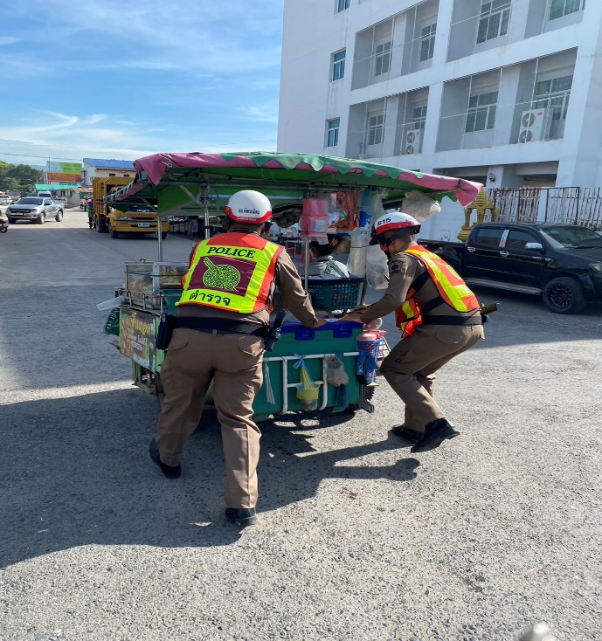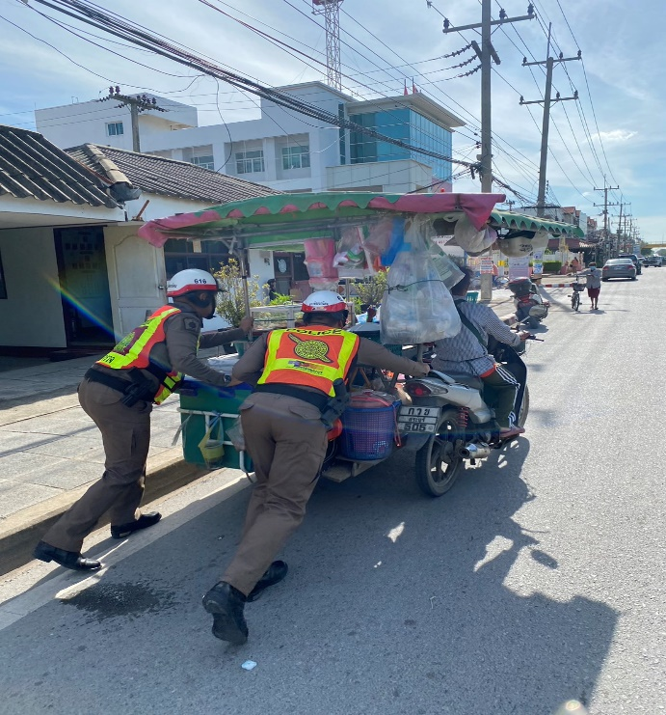
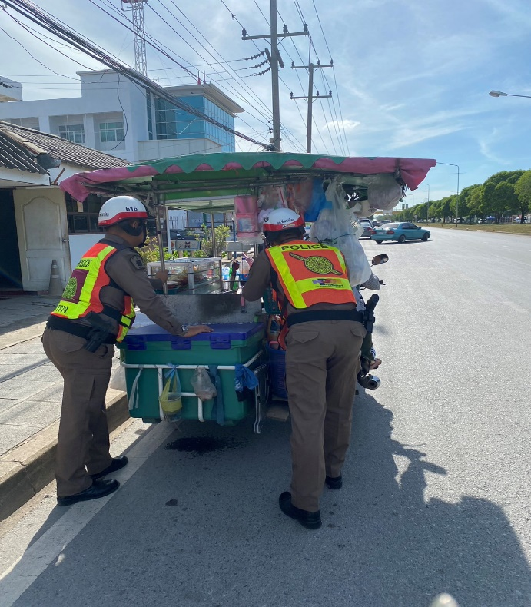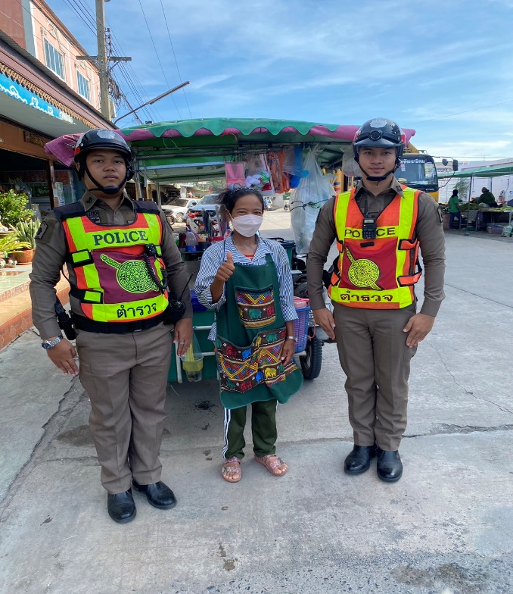

07.งานจราจร
25 ธันวาคม 2567
พ.ต.อ.ชยชัย นาธนกาญจน์ ผกก.สภ.พัฒนานิคม พร้อมเจ้าหน้าที่ตำรวจจราจร สภ.พัฒนานิคม ร่วมพิธีเปิดศูนย์ป้องกันและลดอุบัติทางถนน ช่วงเทศกาลปีใหม่ 2568 โดยร่วมกับหน่วงานต่างๆในพื้นที่อำเภอพัฒนานิคม บริเวณหน้าตู้ยามตำรวจทางหลวงพัฒนานิคม ถนนสระบุรี-หล่มสัก (ทล.21) ต.ดีลัง อ.พัฒนานิคม จ.ลพบุรี
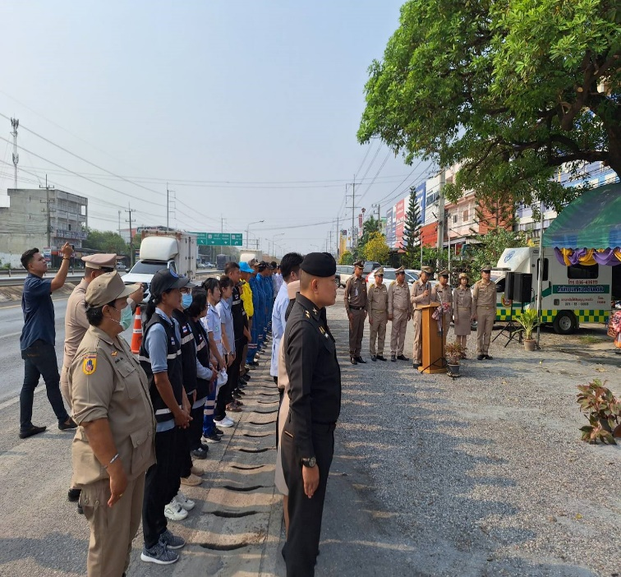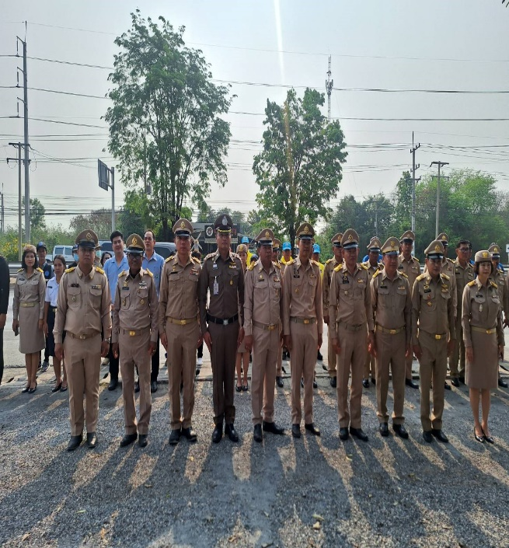
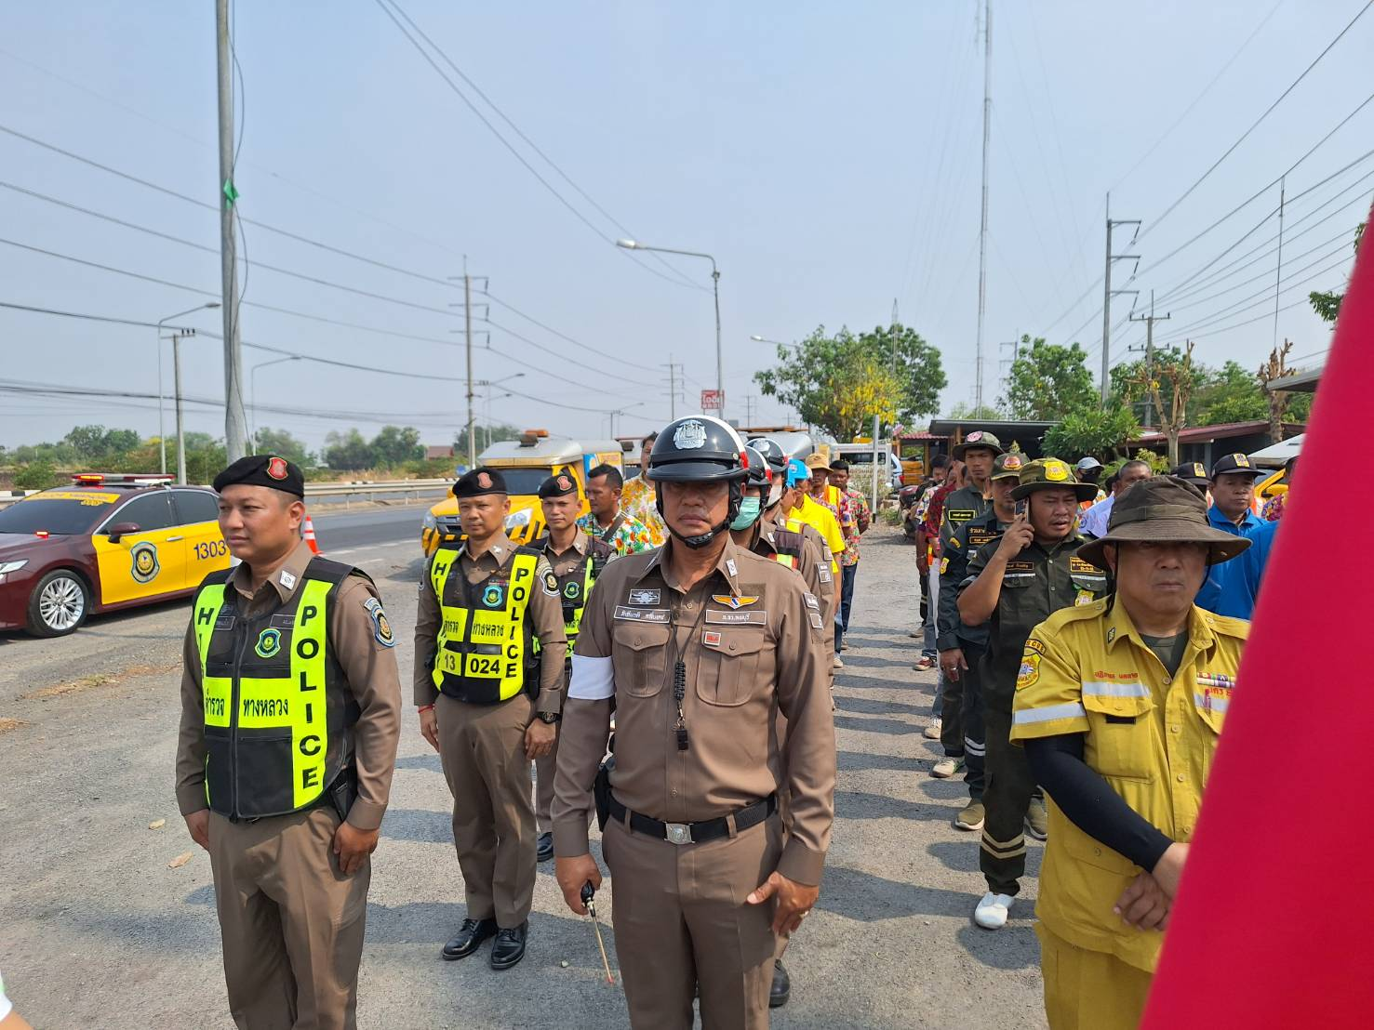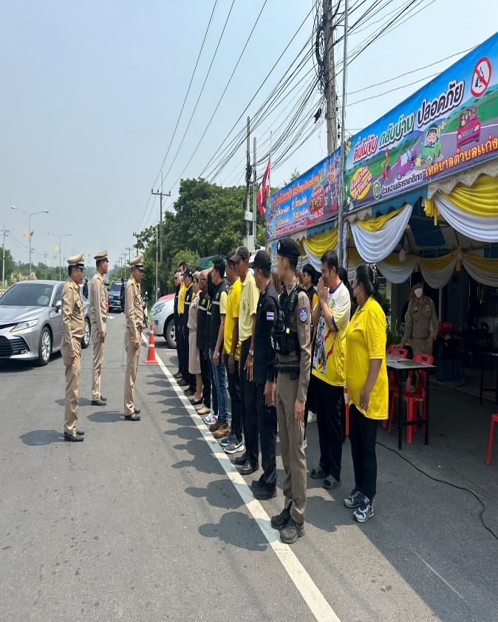

07.งานจราจร
29 ธันวาคม 2567
พ.ต.อ.ชยชัย นาธนกาญจน์ ผกก.สภ.พัฒนานิคม พร้อมเจ้าหน้าที่ตำรวจจราจร สภ.พัฒนานิคม ได้อำนวยความสะดวกด้านการจราจร ในพื้นที่อำเภอพัฒนานิคม เส้นทางถนนสระบุรี-หล่มสัก (ทล.21) ต.ดีลัง อ.พัฒนานิคม จ.ลพบุรี โดยได้นำเอาอากาศยานไร้คนขับ (โดรน) ขึ้นบินเพื่อสำรวจการจราจรบนเส้นทาง เพื่อปรับและจัดการจราจร เพื่อไม่ให้มีรถติดสะสม บนเส้นทาง และเพื่อเป็นการป้องกันและลดอุบัติทางถนน ช่วงเทศกาล
